Predsednik Pahor je sprejel predstavnike Zveze ekoloških gibanj Slovenije
avtor Matjaž Valenčič11. decembra, 2021
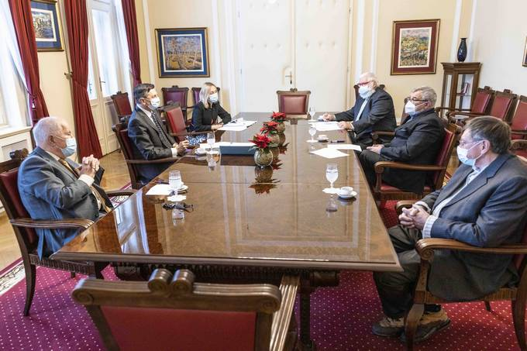

Sporočilo za javnost
Predsednik Republike Slovenije Borut Pahor je 2021 sprejel predstavnike Zveze ekoloških gibanj Slovenije: Karla Lipiča, Matjaža Valenčiča in dr. Lea Šešerka. Predstavniki ZEG so predsedniku pisali po odmevnem Posvetu energetski prihodnosti Slovenije – ali je jedrska energija (ne) nadomestljiva, ki ga je pred kratkim priredil Predsednik Republike. Na sestanku so predsedniku Pahorju predstavili svoja mnenja in pomisleke glede jedrske energije.
To je zapisano v objavljenem sporočilu za javnost na spletni strani predsednika Republike Slovenije.
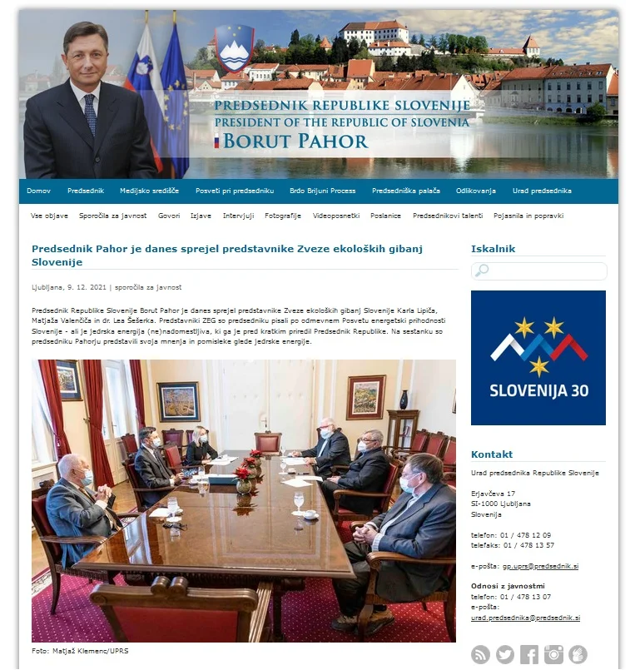
Z leve: akad. dr. Boštjan Žekš, svetovalec predsednika republike, Borut Pahor, predsednik republike, dr. Alja Brglez, vodja kabineta predsednika republike in predstavniki ZEG: Matjaž Valenčič, Karel Lipič in dr. Leo Šešerko
Dodajana je povezava na objavo na spletni strani predsednika republike in tviter objava:
https://www.up-rs.si/up-rs/uprs.nsf/objave/DF629A041AF9CEDBC12587A6004419E6?OpenDocument
https://twitter.com/BorutPahor/status/1468911247433338888

Sporočilo Zveze ekoloških gibanj
Sporočilo ZEG je preprosto in razumljivo. Z obnovljivimi viri energije lahko nadomestimo fosilno in jedrsko energijo. Zanesljivo, sonaravno in poceni. Brez jedrskih odpadkov in brez bremen zanamcem.
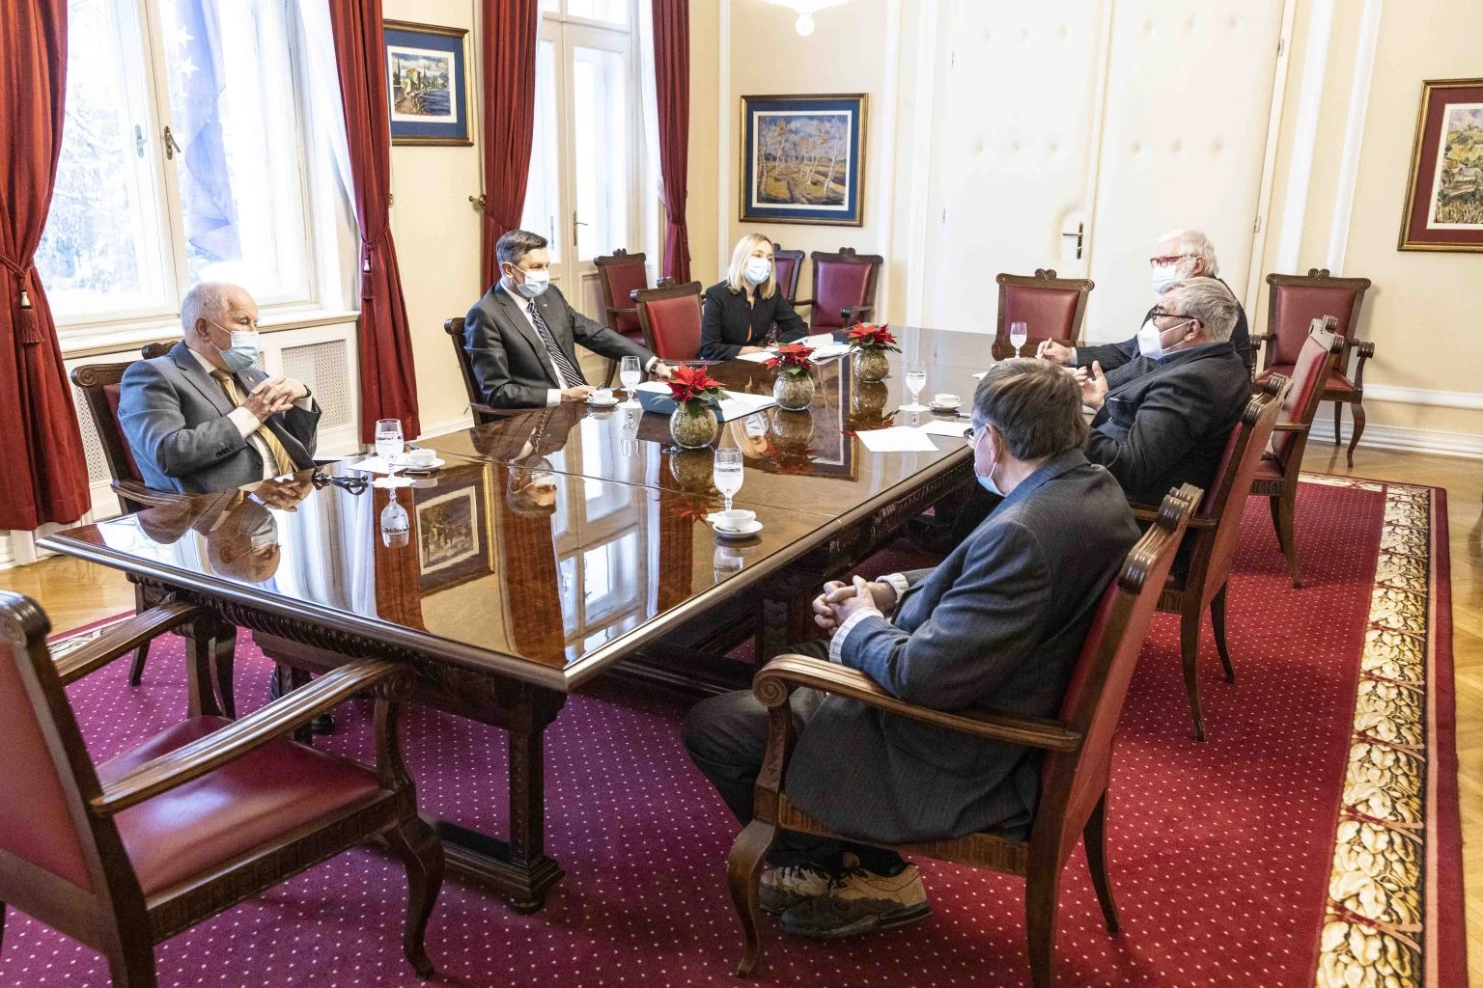
vse Foto: Matjaž Klemenc/UPRS

Začetek dialoga
Veseli nas, da smo dočakali začetek dialoga o jedrski energiji. Na potrebo po dialogu že dolgo opozarjamo, tudi v članku »Zakaj (ne) govorimo o novi nuklearki?«, EGES 4/2014. Do zdaj je bil slišan le monolog zagovornikov jedrske energije.
Nova spoznanja na področju rabe jedrske energije bi nas morala zaskrbeti. Zadeve so danes drugačne kot pred več kot pol stoletja, ko se je Jugoslavija pridružila jedrskim državam. Takrat smo naivno verjeli, da bo znanost hkrati z rabo jedrske energije pravočasno našla tudi trajno odlaganje jedrskih odpadkov. Vendar ni.
Jedrska energija pomembno prispeva za energijsko oskrbo Slovenije, vendar še zdaleč ne toliko, kot trdijo zagovorniki jedrske energije. Jedrska energija ne pripomore k energijski neodvisnosti, saj je ves uran iz uvoza (samo statistično je slovenski). Navajanje, da jedrska elektrarna proizvede 40 % energije, seveda ni res. NEK proizvede do 6 TWh elektrike letno, vendar je to zgolj statistično slovenska elektrika, pol te elektrike je hrvaške. NEK proizvede za Slovenijo približno 3 TWh elektrike, to je manj kot 1/4 elektrike, potrebne za oskrbo Slovenije. Vendar je elektrika zgolj eden od energentov. V energetski mešanici predstavlja elektrika približno 23 %, od tega elektrika iz jedrske energije le približno 5 %. Ta delež ni zanemarljiv, vendar ga je možno hitro, preprosto in poceni nadomestiti z zanesljivejšimi, prijaznejšimi in cenejšimi obnovljivimi viri.
Zavezujoč je cilj doseganja podnebne nevtralnosti do leta 2050. Kot vmesni korak k podnebni nevtralnosti je EU določila, da bo do leta 2030 zmanjšala emisije za vsaj 55 %. Recept je preprost: zmanjšati celotno rabo energije, umazano fosilno in tvegano jedrsko energijo pa nadomestiti z obnovljivimi viri energije. Sonaravno.
Opuščanje fosilnih in jedrskih virov energije ter prehod na obnovljive vire energije mora biti hitro, dokončano do leta 2050, vendar uravnoteženo. V največji meri je treba uporabljati obstoječo, zgrajeno in delujočo infrastrukturo. Prioritete naj imajo tehnologije, ki ob najmanjših stroških najhitreje povrnejo naložbe.
Energetske neodvisnosti ne bomo dosegli z gigantsko nuklearko. Nova jedrska elektrarna bi pomenila popolno odvisnost od uvoza, tako tehnologije, opreme in goriva. Domači bi bili le hladilna voda, z radioaktivnimi odpadki obremenjen prostor in jedrski hazard. Prava pot pomeni zmanjšanje rabe energije, rabo vseh primernih obnovljivih virov energije in hrambo/pretvorbo energije, to so vodna energija, veter, sonce, aerotermalna, hidrotermalna in geotermalna energija, biomasa, plin, pridobljen iz odpadkov, plin iz naprav za čiščenje odplak, bioplin …
Ena od rešitev, plavajoče sončne elektrarne na zajezitvah akumulacijskih jezer, lahko proizvede več elektrike, kot jo daje slovenska polovica nuklearke. Profesor dr. Peter Novak je predstavil »Postavitev FNE na slovenskih jezerih in ribnikih « z analizo 322 jezer in ribnikov ter zajezitve večjih HE. Površina zajezitev rek, primernih za P-SE, meri 3.172 ha. Ocenjena vrednost naložbe P-SE znaša približno 2 milijardi € za priključno moč 3.172 MW in letno proizvodnjo elektrike 3,7 TWh, zgrajena je lahko v nekaj letih. V sodelovanju z delovanjem hidroelektrarn bi bila ta proizvodnja neprekinjena, podnevi in ponoči, poleti in pozimi. Z upoštevanjem 10-letne amortizacije bo cena sončne elektrike iz P-SE pod 50 €/MWh, po desetih letih pa praktično zastonj, še 20 let.
Razprava o oskrbi z energijo naj bo priložnost za resen premislek in odločitev, kako v Sloveniji pravočasno, pravično in vključujoče uporabiti rešitve za ustavitev globalnega segrevanja. Poudarek mora biti na zmanjšanju rabe energije in na prehodu na domače, trajne, obnovljive vire energije. Nosilci te razprave pa ne smejo biti lobisti jedrske energije. Seveda se v razpravi ne smemo izogniti jedrski energiji, vendar brez poveličevanja in zavajanja, kot do zdaj. V vrednotenju tehnologij je treba upoštevati vse stroške in emisije, tudi skrite stroške odlaganja jedrskih odpadkov.

Zagotovilo predsednika države
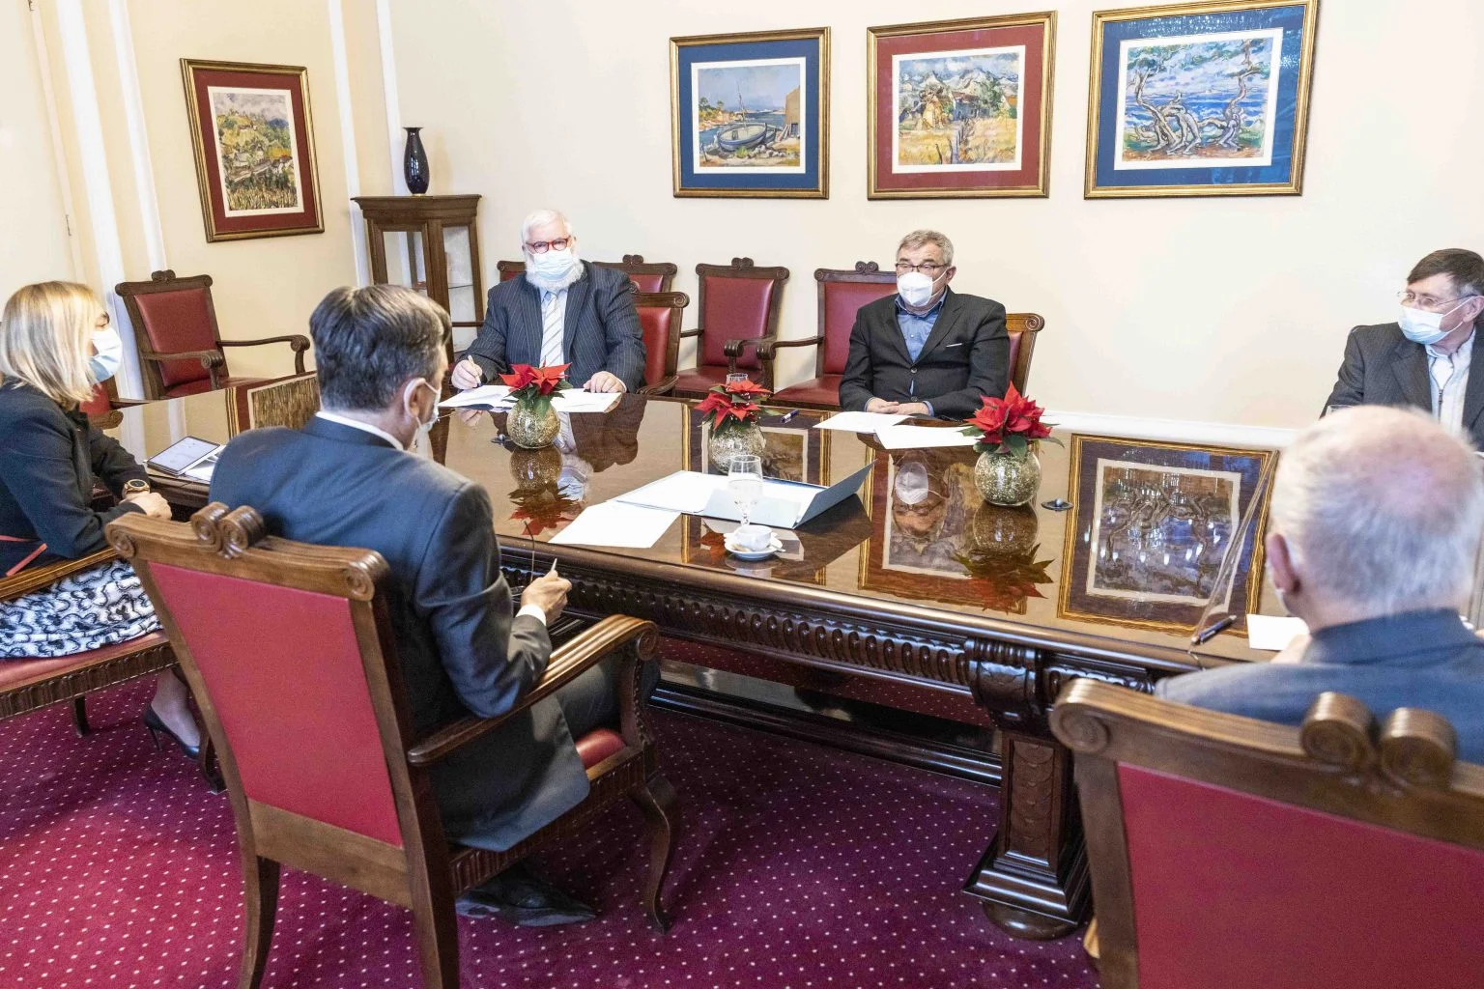
Po predstavitvi naših stališč so imeli predsednik Borut Pahor, vodja kabineta dr. Alja Brglez in akademik dr. Boštjan Žekš, številna vprašanja, na katera smo odgovorili.
Predsednika države smo pozvali, da odpre in vodi široko razpravo o nacionalni oskrbi z energijo, ki naj se zaključi z referendumom. Zadovoljni smo, da je tudi predsednik Borut Pahor naklonjen referendumu, pogoj za referendum pa je objektivno informiranje javnosti.
Razšli smo se z dobro popotnico. Predsednik države je zagotovil, da bo ZEG vključen v nadaljnje pogovore o energetski prihodnosti Slovenije.

Objavljeno 11.121.2021 https://zaensvet.si/predsednik-pahor-je-sprejel-predstavnike-zveze-ekoloskih-gibanj-slovenije/

